评价此诗\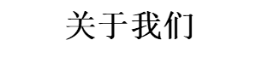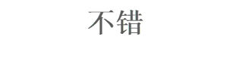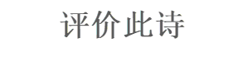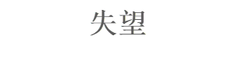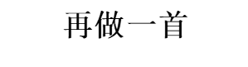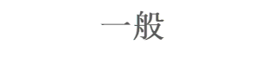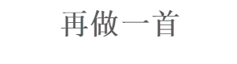

**关于我们**

**失望**

**再做一首**